可感染人类的高致病性病原微生物菌（毒）种
或样本运输管理规定

第一条 为加强可感染人类的高致病性病原微生物菌（毒）种或样本运输的管理，保障人体健康和公共卫生，依据《中华人民共和国传染病防治法》、《病原微生物实验室生物安全管理条例》等法律、行政法规的规定，制定本规定。
第二条 本规定所称可感染人类的高致病性病原微生物菌（毒）种或样本是指在《人间传染的病原微生物名录》中规定的第一类、第二类病原微生物菌（毒）种或样本。
第三条 本规定适用于可感染人类的高致病性病原微生物菌（毒）种或样本的运输管理工作。
《人间传染的病原微生物名录》中第三类病原微生物运输包装分类为A类的病原微生物菌（毒）种或样本，以及疑似高致病性病原微生物菌（毒）种或样本，按照本规定进行运输管理。
第四条 运输第三条规定的菌（毒）种或样本（以下统称高致病性病原微生物菌（毒）种或样本），应当经省级以上卫生行政部门批准。未经批准，不得运输。
第五条 从事疾病预防控制、医疗、教学、科研、菌（毒）种保藏以及生物制品生产的单位，因工作需要，可以申请运输高致病性病原微生物菌（毒）种或样本。
第六条 申请运输高致病性病原微生物菌（毒）种或样本的单位（以下简称申请单位），在运输前应当向省级卫生行政部门提出申请，并提交以下申请材料（原件一份，复印件三份）：
（一）可感染人类的高致病性病原微生物菌（毒）种或样本运输申请表；
（二）法人资格证明材料（复印件）；
（三）接收高致病性病原微生物菌（毒）种或样本的单位(以下简称接收单位)同意接收的证明文件；
（四）本规定第七条第（二）、（三）项所要求的证明文件（复印件）；
（五）容器或包装材料的批准文号、合格证书（复印件）或者高致病性病原微生物菌（毒）种或样本运输容器或包装材料承诺书；
（六）其它有关资料。
第七条 接收单位应当符合以下条件：
（一）具有法人资格；
（二）具备从事高致病性病原微生物实验活动资格的实验室；
（三）取得有关政府主管部门核发的从事高致病性病原微生物实验活动、菌（毒）种或样本保藏、生物制品生产等的批准文件。
第八条 在固定的申请单位和接收单位之间多次运输相同品种高致病性病原微生物菌（毒）种或样本的，可以申请多次运输。多次运输的有效期为6个月；期满后需要继续运输的，应当重新提出申请。
第九条 申请在省、自治区、直辖市行政区域内运输高致病性病原微生物菌（毒）种或样本的，由省、自治区、直辖市卫生行政部门审批。
省级卫生行政部门应当对申请单位提交的申请材料及时审查，对申请材料不齐全或者不符合法定形式的，应当即时出具申请材料补正通知书；对申请材料齐全或者符合法定形式的，应当即时受理，并在5个工作日内做出是否批准的决定；符合法定条件的，颁发《可感染人类的高致病性病原微生物菌（毒）种或样本准运证书》；不符合法定条件的，应当出具不予批准的决定并说明理由。
第十条 申请跨省、自治区、直辖市运输高致病性病原微生物菌（毒）种或样本的，应当将申请材料提交运输出发地省级卫生行政部门进行初审；对符合要求的，省级卫生行政部门应当在3个工作日内出具初审意见，并将初审意见和申报材料上报卫生部审批。
卫生部应当自收到申报材料后3个工作日内做出是否批准的决定。符合法定条件的，颁发《可感染人类的高致病性病原微生物菌（毒）种或样本准运证书》；不符合法定条件的，应当出具不予批准的决定并说明理由。
第十一条 对于为控制传染病暴发、流行或者突发公共卫生事件应急处理的高致病性病原微生物菌（毒）种或样本的运输申请，省级卫生行政部门与卫生部之间可以通过传真的方式进行上报和审批；需要提交有关材料原件的，应当于事后尽快补齐。
根据疾病控制工作的需要，应当向中国疾病预防控制中心运送高致病性病原微生物菌（毒）种或样本的，向中国疾病预防控制中心直接提出申请，由中国疾病预防控制中心审批；符合法定条件的，颁发《可感染人类的高致病性病原微生物菌（毒）种或样本准运证书》；不符合法定条件的，应当出具不予批准的决定并说明理由。中国疾病预防控制中心应当将审批情况于3日内报卫生部备案。
第十二条 运输高致病性病原微生物菌（毒）种或样本的容器或包装材料应当达到国际民航组织《危险物品航空安全运输技术细则》（Doc9284包装说明PI602）规定的A类包装标准，符合防水、防破损、防外泄、耐高温、耐高压的要求，并应当印有卫生部规定的生物危险标签、标识、运输登记表、警告用语和提示用语。
第十三条 运输高致病性病原微生物菌（毒）种或样本，应当有专人护送，护送人员不得少于两人。申请单位应当对护送人员进行相关的生物安全知识培训，并在护送过程中采取相应的防护措施。
第十四条 申请单位应当凭省级以上卫生行政部门或中国疾病预防控制中心核发的《可感染人类的高致病性病原微生物菌（毒）种或样本准运证书》到民航等相关部门办理手续。
通过民航运输的，托运人应当按照《中国民用航空危险品运输管理规定》（CCAR276）和国际民航组织文件《危险物品航空安全运输技术细则》(Doc9284)的要求，正确进行分类、包装、加标记、贴标签并提交正确填写的危险品航空运输文件，交由民用航空主管部门批准的航空承运人和机场实施运输。如需由未经批准的航空承运人和机场实施运输的，应当经民用航空主管部门批准。
第十五条 高致病性病原微生物菌（毒）种或样本在运输之前的包装以及送达后包装的开启，应当在符合生物安全规定的场所中进行。
文件
申请单位在运输前应当仔细检查容器和包装是否符合安全要求，所有容器和包装的标签以及标本登记表是否完整无误，容器放置方向是否正确。
第十六条 在运输结束后，申请单位应当将运输情况向原批准部门书面报告。
第十七条 对于违反本规定的行为，依照《病原微生物实验室生物安全管理条例》第六十二条、六十七条的有关规定予以处罚。
第十八条 高致病性病原微生物菌（毒）种或样本的出入境，按照卫生部和国家质检总局《关于加强医用特殊物品出入境管理卫生检疫的通知》进行管理。
第十九条 本规定自2006年2月1日起施行。

可感染人类的高致病性病原微生物菌（毒）种或样本运输包装标识

1、高致病性病原微生物危险标签
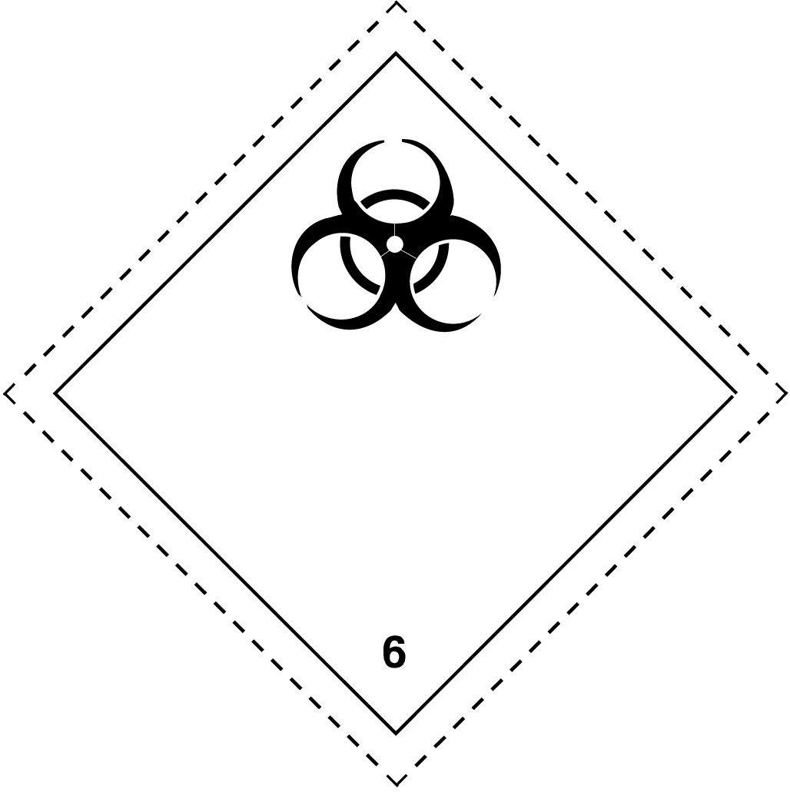
高致病性病原微生物
制冷剂：
请勿自行打开
如有破损、渗漏或遗失
请立即通知当地卫生行政部门
联 系 人：
联系电话：

2、高致病性病原微生物运输登记表
收样单位：
详细地址：
邮政编码：
联系人： 联系电话：

送样单位：
详细地址：
邮政编码：
联系人： 联系电话：

3、外包装放置方向标识
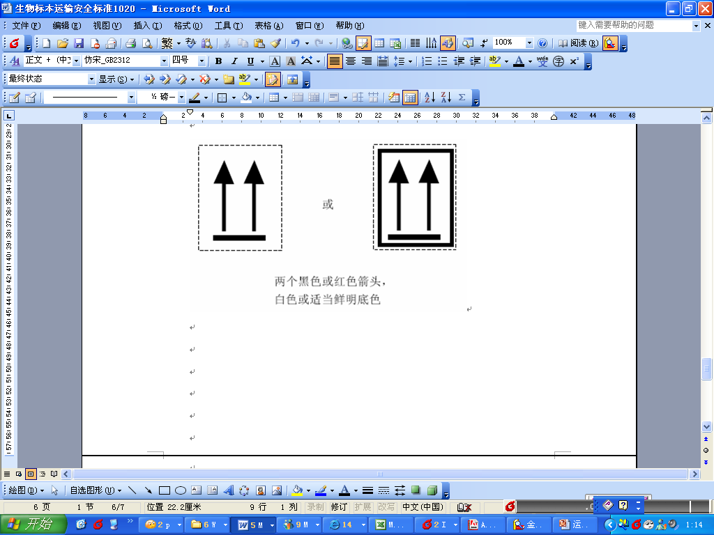

注：在航空运输时，包装标记、标签以国际民航组织《危险物品航空安全运输技术细则》第五部分第二章及第三章的相关规定为准。

可感染人类的高致病性病原微生物菌（毒）种或样本运输申请表

申请单位：
联 系 人: _________________________________
电话: 传真:
电子邮箱:

中华人民共和国卫生部制

填 表 说 明

1、按申请表的格式，如实地逐项填写。
2、申请表填写内容应完整、清楚、不得涂改。
3、填写此表前，请认真阅读有关法规及管理规定。未按要求申报的，将不予受理。
4、病原微生物分类及名称、运输包装分类见卫生部制定的《人间传染的病原微生物名录》。
5、申请表可从卫生部网站 (www.moh.gov.cn) 下载。

菌（毒）种或样本 |  | 名称  （中英文） |  |  | 分类/  UN编号 |  | 规格及数量 |  |  |  |  |  |  |  |  |  |  | 来源
 |  |  |  |  |  |  | 样品状态 |  |  |  | 每包装容量 |  |  |  | 包装数量 |  |  | 来源
运输目的
主容器 |  |  |  |  | 辅助容器 |  |  |  |  |  |  |  | 填充物
外包装 |  |  |  |  |  |  |  | 制冷剂名称与数量
拆检注意事项
运输起止地点 |  | 起点
 |  | 终点
运输次数 |  |  |  | 运输日期
接收单位 |  | 名称
 |  | 地址
 |  | 负责人 |  |  |  |  |  |  |  | 联系电话
运输方式 |  |  | 运输工作负责人 |  |  |  |  |  |  | 职务或职称 |  |  |  | 联系电话
高致病性病原微生物菌（毒）种或样本运输容器或包装材料
承诺书

本人确认本次运输高致病性病原微生物菌（毒）种或样本运输容器或包装材料符合以下要求：
1、高致病性病原微生物在运输过程中要求采取三层包装系统，由内到外分别为主容器、辅助容器和外包装。
2、高致病性病原微生物菌（毒）种或者样本应正确盛放在主容器内，主容器要求无菌、不透水、防泄漏。主容器可以采用玻璃、金属或塑料等材料，必须采用可靠的防漏封口，如热封、带缘的塞子或金属卷边封口。主容器外面要包裹有足够的样本吸收材料，一旦有泄漏可以将所有样本完全吸收。主容器的表面贴上标签，标明标本类别、编号、名称、样本量等信息。
3、辅助容器是在主容器之外的结实、防水和防泄漏的第二层容器，它的作用是包装及保护主容器。多个主容器装入一个辅助容器时，必须将它们分别包裹，防止彼此接触，并在多个主容器外面衬以足够的吸收材料。相关文件（例如样品数量表格、危险性申明、信件、样品鉴定资料、发送者和接收者信息）应该放入一个防水的袋中，并贴在辅助容器的外面。
4、辅助容器必须用适当的衬垫材料固定在外包装内，在运输过程中使其免受外界影响，如破损、浸水等。
5、在使用冰、干冰或其他冷冻剂进行冷藏运输时，冷冻剂必须放在辅助容器和外包装之间，内部要有支撑物固定，当冰或干冰消耗以后，仍可以把辅助容器固定在原位置上。如使用冰，外包装必须不透水。如果使用干冰，外包装必须能够排放二氧化碳气体，防止压力增加造成容器破裂。在使用冷冻剂的温度下，主容器和辅助容器必须能保持良好性能，在冷冻剂消耗完以后，仍能承受运输中的温度和压力。
6、当使用液氮对样品进行冷藏时，必须保证主容器和辅助容器能适应极低的温度。此外，还必须符合其他有关液氮的运输要求。
7、主容器和辅助容器须在使用制冷剂的温度下，以及在失去制冷后可能出现的温度和压力下保持完好无损。主容器和辅助容器必须在无泄漏的情况下能够承受95kPa的内压，并能保证在－40℃到＋55℃的温度范围内不被损坏。
8、外包装是在辅助容器外面的一层保护层，外包装具有足够的强度，并按要求在外表面贴上统一的标识。

申请单位法人签字：
年 月 日
申请运输单位审查意见：

法人代表： 公 章
年 月 日
省、自治区、直辖市卫生行政部门审核意见：

公 章
年 月 日
卫生部审批意见：

公 章
年 月 日
所附资料（请在所提供资料前的□内打“√”）
□ 1、法人资格证明材料（复印件）
□ 2、接收单位同意接收的证明文件（原件）
□ 3、接收单位出具的卫生部颁发《从事高致病性病原微生物实验活动实验室资格证书》（复印件）
□ 4、接收单位出具的有关政府主管部门核发的从事人间传染的高致病性病原微生物或者疑似高致病性病原微生物实验活动、菌（毒）种保藏、生物制品生产等的批准文件（复印件）
□ 5、容器或包装材料的批准文号、产品合格证书
□ 6、其它有关资料

其它需要说明的问题

可感染人类的高致病性病原微生物菌（毒）种或样本准运证书
微准运字（年号 ） 号
菌（毒）种或样本 | 名称  （中英文） |  |  | 总数量 |  | 每包装容量 |  |  |  | 包装数量 |  |  | 样品状态
分类/UN编号 |  |  |  |  |  | 运输目的
主容器 |  |  | 辅助容器 |  |  | 填充物
外包装 |  |  |  |  |  | 制冷剂名称与数量
拆检注意事项
运输次数及运输日期

运输起点
运输终点
运输申请单位 | 名称
运输申请单位 | 地址
运输申请单位 | 联系人 |  |  |  |  |  | 电话
接收单位 | 名称
接收单位 | 地址
接收单位 | 联系人 |  |  |  |  |  | 电话
运输方式
批准单位 | 公 章  年 月 日
中华人民共和国卫生部制

